**INDEX HYPOTEČNÍCH ÚVĚRŮ** | **FIXINDEX**

INDEX PODÍLOVÝCH FONDŮ

REALINDEX

POVINDEX

INDEX SPOTŘEBITELSKÝCH ÚVĚRŮ



**O společnosti Broker Consulting**

Broker Consulting je jednou z největších společností na českém a slovenském trhu, která poskytuje služby v oblasti financí a realit. Od roku 1998 získala důvěru více než 700 000 klientů. Poskytuje také služby přes 4 000 firmám. Distribuci služeb zajišťuje přibližně 2 000 konzultantů (profesionální konzultanti, zaměstnanci, konzultanti v zapracování v ČR i SR) ve více než 150 kancelářích a na několika desítkách poboček Broker Point Premium. Společnost uvedla na český a slovenský trh řadu inovací. Jednalo se například o investice do otevřených podílových fondů se zamykáním zisků nebo unikátní produkty životního dopojištění, které umožňují pojistit smrt a invaliditu za zlomek obvyklých cen. Bankovní, finanční a realitní služby společně, to je Broker Point Premium, jehož přináší společnost Broker Consulting, která za vedení franšízy a její podporu získala ocenění **Franchisor roku 2022** od České asociace franchisingu. Více na [bcas.cz](http://bcas.cz), [brokerpointy.cz](http://okpointy.cz), brokerpoint[.tv](http://www.okpoint.tv) a na [realityspolu.cz](http://www.realityspolu.cz). Navštivte také náš [Facebook](https://www.facebook.com/Broker.Consulting/), [LinkedIN](https://www.linkedin.com/company/786541/) Broker Consulting, Twitter @BC_oficialni, [Facebook](https://www.facebook.com/okpointy/) a [LinkedI](https://www.linkedin.com/company/10668151/)N Broker Point Premium.

**Počet žadatelů o hypoteční úvěr se zdvojnásobil, sazby však klesají velmi pomalu**

* **Průměrné sazby u hypoték klesaly i v dubnu, ustálily se na 5,25 procentech.**
* **Počet žadatelů o hypoteční úvěr se oproti loňsku téměř zdvojnásobil.**
* **I rozdíl několika desetin v úrokové sazbě může znamenat měsíční úsporu v řádech tisíců.**

*Praha, 2. května 2024* ***–* Broker Consulting Index hypotečních úvěrů dosáhl v dubnu hodnoty 5,25 procenta a klesl již po páté v řadě. I přes opětovné snižování základních sazeb Českou národní bankou klesají od začátku roku úrokové sazby jen velmi pomalu. Na konci loňského roku se průměrná hodnota úrokových sazeb pohybovala okolo 5,71 procent, nyní evidujeme oproti této hodnotě pokles o 0,46 procentního bodu. I toto snížení je však pro zájemce o hypoteční úvěr velmi významné, neboť i rozdíl několika desetin v úrokové sazbě může znamenat úspory v řádech tisíců.**

*„I díky tomuto faktu opět stoupá objem poskytovaných hypotečních úvěrů. Počet žadatelů se oproti stejnému období v loňském roce téměř zdvojnásobil. Snížení úrokových sazeb, byť v řádech desetin, může klientům ušetřit nemalé částky,“* uvádí **Michaela Pudilová, analytička hypotečních a spotřebitelských úvěrů ze společnosti Broker Consulting.**

Průměrná nabídková sazba hypoték v dubnu klesla oproti předchozímu měsíci (5,34 procent) o 0,09 procentního bodu a zastavila se na hodnotě 5,25 procent. I přesto, že Česká národní banka snížila v březnu základní repo sazbu o pět desetin procentního bodu, došlo, ze strany poskytovatelů hypotečních úvěrů, k velmi mírnému snížení základních úrokových zazeb. Ty v lednu startovaly, podle dat Broker Consulting Indexu, na hodnotě 5,62 procent, v únory se snížily na 5,53 procent a v březnu pak klesly na výše zmíněných 5,34 procent. Poklesl také předstihový ukazatel Broker Consulting Indexu hypotečních úvěrů, který na měsíc květen předpovídá hodnotu 5,34 procenta.

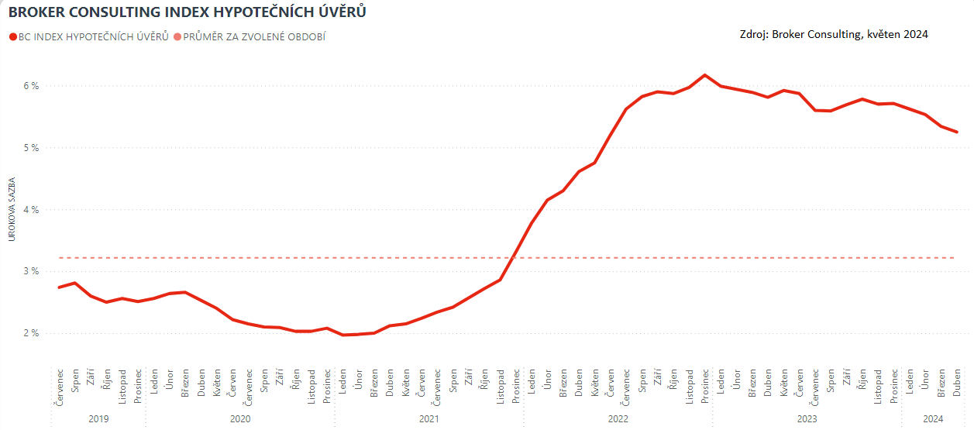

**A jak vypadá zmíněné snížení v praxi?**

Pro mnoho zájemců o hypotéku je naprosto zásadní, jakou částku budou měsíčně bance za poskytnutý úvěr odvádět. S klesající úrokovou sazbou přibývá těch, kteří začali po letech vysokých úroků přemýšlet o vlastní nemovitosti. „*Hypotéky se stávají dostupnějšími, zájemci ale stojí před nelehkou otázkou, zda počkat na další snižování sazeb nebo koupit vysněnou nemovitost nyní. Situace na hypotečním trhu totiž přilákala více investorů a ceny nemovitostí jdou pomalu opět nahoru,“ komentuje Michaela Pudilová ze společnosti Broker Consulting.*

Díky snižování sazeb však mohou klienti ušetřit poměrně velký finanční obnos. Příkladem může být názorná situace, kdy si **klient od banky** **vypůjčí** **5 miliónů korun se splatností 30 let při úrokové sazbě 6%. V tomto případě bude měsíční splátka činit 29 978 korun. Pokud by byl ale úrok po celou dobu splácení úvěru o jedno procento nižší, tedy 5%, splátka bude činit 26.841 korun.** Měsíčně tedy uspoří přes tři tisíce korun, za 30 let by v případě stejné úrokové sazby ušetřil přes jeden milion korun. *„Pro mnoho klientů je takový rozdíl ve splátce velmi znatelný a znamená také rozdíl mezi tím, zda si o takový typ úvěru požádají a budou mít na jeho bezproblémové a pravidelné splácení,“* uzavírá Michaela Pudilová.

Broker Consulting Index hypotečních úvěrů je analytický nástroj znázorňující průměrnou úrokovou sazbu u hypotečních úvěrů, které zprostředkovali konzultanti Broker Consulting a pobočky Broker Point nebo Broker Point Premium u kteréhokoli poskytovatele hypotečních úvěrů. Jedná se o vážený aritmetický průměr, kdy hlavní vahou je objem úvěru. Tedy čím vyšší úvěr, tím jeho sazba vstupuje do indexu větší vahou. **Výhodou metody výpočtu indexu je skutečnost, že se do statistiky dostávají pouze skutečně schválené úvěry, a to bez výjimky všechny.** Nemůže tak dojít ke zkreslení informací a index není závislý na dodávkách třetích stran.

V principu se Broker Consulting Index hypotečních úvěrů počítá ze sazeb, které jsou v danou chvíli pro daného klienta nejnižší na trhu, anebo se nejnižší hranici přibližují, neboť klient si vybírá z mnoha možností, které mu trh v danou chvíli nabízí. A většinou si vybírá právě nejnižší sazbu úvěru, který i v jiných parametrech splňuje jejich podmínky. Broker Consulting ročně zprostředkuje úvěry v objemu přesahujícím 13 miliard korun.

Předstihový ukazatel Broker Consulting Indexu hypotečních úvěrů a jeho výpočet reaguje na potřebu aktuálního výhledu výše sazeb, ve kterém se budou v daném měsíci poskytovat hypoteční úvěry zprostředkovávané od většiny bankovních institucí v tuzemsku. Ve výpočtu jde o aritmetický průměr nabízených úrokových sazeb v konkrétním měsíci, ve kterém se zveřejňují hodnoty Broker Consulting Indexu hypotečních úvěrů. Vzhledem ke statistice preferovaných fixací byla při výpočtu zohledněna pětiletá fixace úrokových sazeb.

**Poznámka pro média:** Broker Consulting Indexy je možné volně publikovat pouze s označením „Broker Consulting Index“ (*např. Broker Consulting index hypotečních úvěrů). Více informací najdete též na webu https://www.bcas.cz/onas/pro-media/.*

**Broker Consulting Indexy je nyní možné sledovat v interaktivní formě na webu**. Zde lze zároveň exportovat zdrojová data ke grafům. Vice dostupné na odkaze**:** [**https://www.bcas.cz/o-nas/broker-consulting-index-hypotecnich-uveru/**](https://www.bcas.cz/o-nas/broker-consulting-index-hypotecnich-uveru/)**.**

**Kontakt pro média:**

Lenka Kuželová

Specialistka PR

Mobil: +420 731 537 696,

e-mail: [lenka.kuzelova@bcas.cz](mailto:lenka.kuzelova@bcas.cz)